Dança, música, esportes e exposições são atrações do Dia da Comunidade Japonesa de Indaiatuba
Com entrada gratuita, evento será realizado pela ACENBI, em parceria com a prefeitura municipal, no dia 19 (domingo) no CIAEI

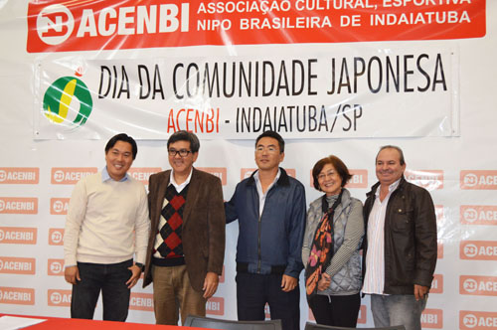
O vereador e relações públicas da ACENBI, Massao Kanesaki, com Sérgio Saito, coordenador do evento, e os diretores Ney Sato, Noriko Kimura e Edvaldo Nunes: Dia da Comunidade é festival de manifestações típicas
Crédito: Acenbi/Tao Conteúdo
Foto em alta resolução: https://drive.google.com/file/d/0B65JKsA3CTaMQnQ0V0dvYms2SjA/view?usp=sharing

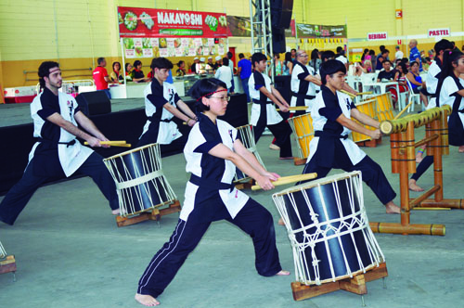
Grupo de taiko da ACENBI durante apresentação no salão da Viber: comemoração anual
Crédito: Acenbi/Tao Conteúdo
Foto em alta resolução: https://drive.google.com/file/d/0B65JKsA3CTaMbnZIemVnWGtFblU/view?usp=sharing

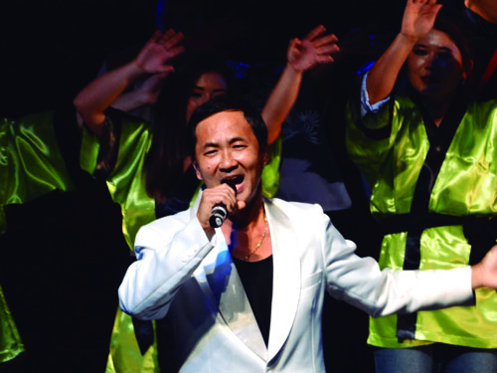O cantor Pedro Mizutani, que fará o show de encerramento juntamente com o Grupo Todos Nós
Crédito: Acenbi/Tao Conteúdo
Foto em alta resolução: https://drive.google.com/file/d/0B65JKsA3CTaMVE9DYUFVTXpRUk0/view?usp=sharing

Alunos da EMEB Miyoji e atletas do programa BASE, além de grupos de dança e de música, participam da edição 2016 do Dia da Comunidade Japonesa, evento programado para o dia 19 (domingo), das 15h00 às 18h00, no CIAEI (Centro Integrado de Apoio à Educação de Indaiatuba). A entrada é gratuita.
O evento é promovido pela ACENBI (Associação Cultural, Esportiva Nipobrasileira de Indaiatuba) em parceria com a prefeitura municipal. A entidade promoveu nessa terça-feira (7 de junho) coletiva de imprensa para divulgar a programação do evento.

APRESENTAÇÕES
O Dia da Comunidade Japonesa é celebrado com um festival de manifestações típicas da cultura. O público poderá apreciar apresentações de dança, canto, tambores e exposições.
Neste ano, as atrações contam com a participação de alunos da EMEB Miyoji Takahaha, de atletas e técnicos do Programa BASE (Beisebol em Apoio ao Sistema de Ensino), de alunos da Escola de Língua Japonesa da ACENBI, de grupos de dança da ACENBI e da Associação Nipo-Brasileira de Salto e do grupo de taiko da ACENBI. Completam ainda a programação shows do cantor Rafael Yassunaga, de Campinas, e do grupo de cantores Todos Nós, liderados por Pedro Mizutani, da Piracicaba.
Além disso, o público poderá apreciar no saguão do CIAEI exposição de origami (dobraduras artísticas de papel), ikebana (arranjos artísticos de flores, ramos e galhos naturais) e do Programa Base. Haverá sorteios de prêmios durante o evento.

DIA DA COMUNIDADE
O Dia da Comunidade Japonesa foi instituída por lei aprovada pela Câmara dos Vereadores de Indaiatuba em 2010. Em 2014, a comemoração dessa data foi unificada com o Dia da Imigração Japonesa após a aprovação, pela Câmara, de projeto de lei de autoria do vereador Massao Kanesaki.
A comemoração acontece anualmente no terceiro domingo de junho e faz parte do calendário de eventos do município. O mês de junho faz alusão à chegada do primeiro grupo de imigrantes japoneses ao Brasil, no dia 18 de junho de 1908, no porto de Santos. O primeiro imigrante japonês a chegar a Indaiatuba foi Nakaji Gomassako, em 1935.

SERVIÇO
CIAEI (Centro Integrado de Apoio à Educação de Indaiatuba)
Av. Fábio Barnabé, 3665, Jardim Regina, Indaiatuba

SOBRE A ACENBI
Sediada em Indaiatuba (região metropolitana de Campinas, SP), a ACENBI é uma associação sem fins lucrativos fundada por imigrantes japoneses em 1947. Sua principal finalidade é a preservação e a divulgação da cultura nipo-brasileira. A preservação da cultura de respeito aos idosos é outra tônica da entidade, que é mantenedora da escola Nitigo Gakko e abriga a escola de educação infantil Miyoji Takahara, em parceria com a prefeitura de Indaiatuba.
Em sua sede de campo, na rua Chile, a ACENBI conta com campos de beisebol e softbol (versão mais leve do beisebol), quadras de gueitebol (jogo semelhante ao críquete e apropriado para a terceira idade) e quadras de tênis de campo, além de piscina e área de lazer. Na sede social, na rua Humaitá, a entidade mantém auditório, salas de reunião, salas de ensaio e salas de aula para cursos diversos.
As atividades da ACENBI são abertas a todos os interessados. Veja mais informações no website da entidade: www.acenbi.org.br
Veja também fotos e outras informações na página da ACENBI no Facebook:
https://www.facebook.com/acenbi.indaiatuba

Mais informações para a imprensa:
Grupo de Relações Públicas da ACENBI
imprensa@acenbi.org.br

